## 研究生分配系统之研究生操作说明书

**目录**

**1.1．研究生登录 1**

1）打开浏览器 1

2) 输入正确的用户名，密码，单击“登录”按钮进入研究生分配系统 2

**1.2．密码修改 2**

**1.3上传简历 2**

**1.4选择导师 3**

**图1 3**

**图2 3**

**图3 3**

## 1.1．研究生登录

系统管理地址：student.e-dar.cn:8001/admin/index.aspx

账号：学号（例如417335009）

初始密码：学号123（例如417335009123）

1）打开浏览器

打开浏览器，在地址栏输入系统管理地址

student.e-dar.cn:8001/admin/index.aspx即可访问。

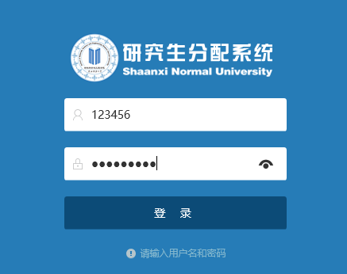

1. 输入正确的用户名，密码，单击“登录”按钮进入研究生分配系统

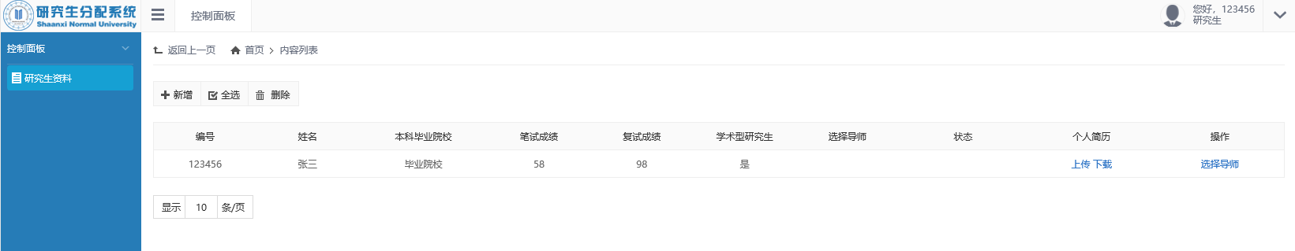

## 1.2．密码修改

单击右上方，即可修改密码。

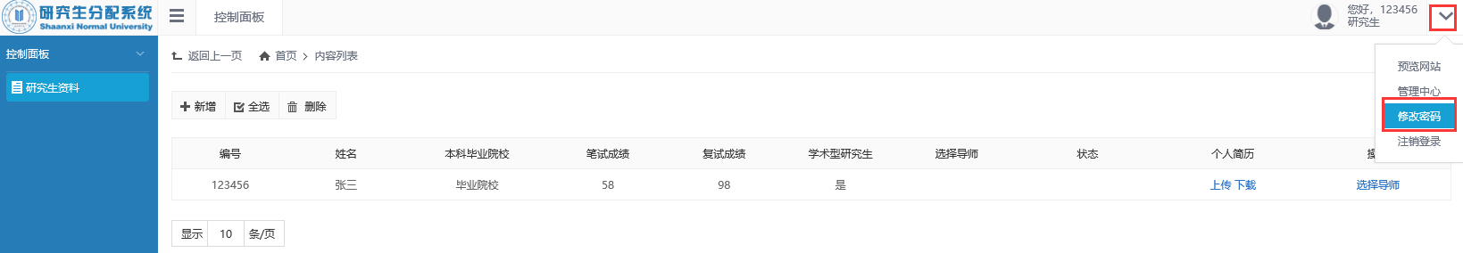

*注意

●密码修改后请牢记您的新密码

●修改密码提交后需重新登录或刷新页面

●登陆后请查看个人信息资料是否正确

●忘记密码或信息错误请及时联系相关人员

**1.3上传简历**

点击“上传”按钮，上传您的简历（格式：.doc/.docx，建议1M之内）后，可开始选择导师

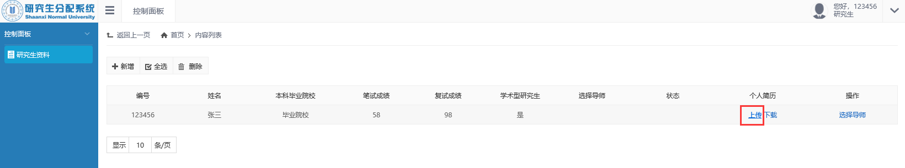

## 1.4选择导师

如图1，点击“选择导师”按钮

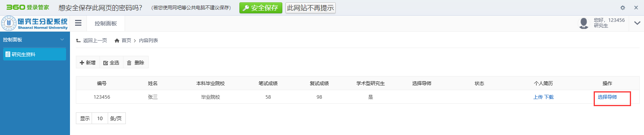

图1

如图2，勾选您要选择的导师，点击最下方的“提交保存”，即完成导师的选择。

（备注：1.每位研究生均只能选择一位导师；2.仔细查看导师的信息和剩余指标，千万别选错导师哦！）

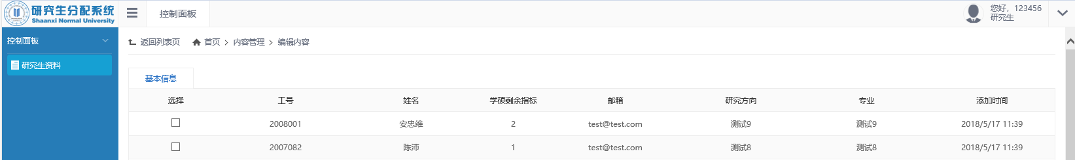

图2

完成导师的选择后，需要注意“状态”的显示（如图3）：

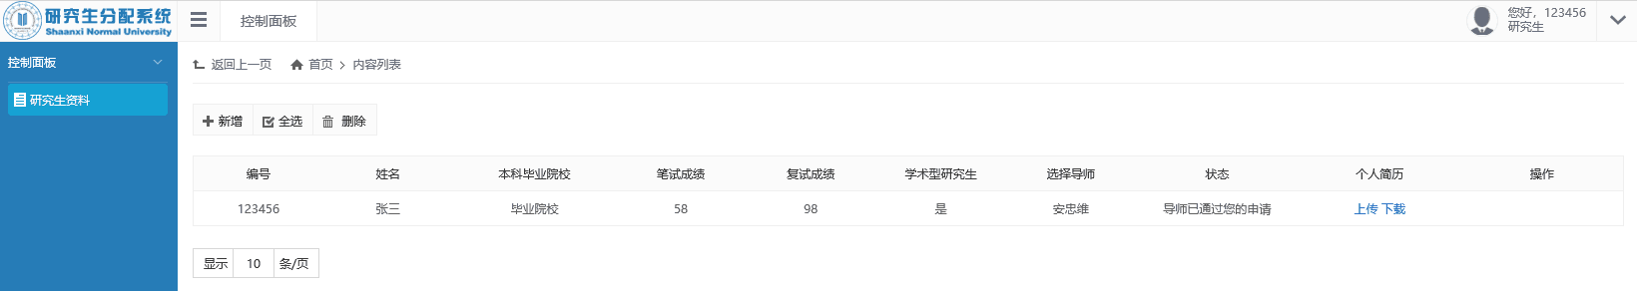

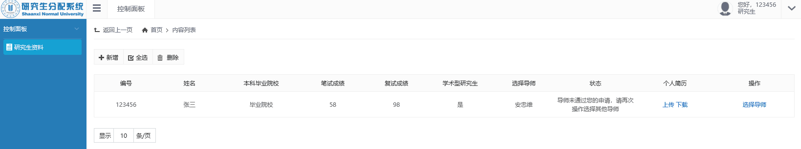

图3

当“状态”显示“导师已通过您的申请”时，说明您申请的导师已经通过您的审核。

当“状态”显示“导师未通过您的申请，请再次操作选择其他导师 ”时，说明您的申请未被您选择的导师审核通过，此时需要再在重新选择其他导师。